柴油发电机
检测方案

编 制： 陈帅昌
审 核：
批 准：

河南泰嵩恒环境监测服务有限公司

一流检测设备 雄厚检测实力
严禁检测作风 权威检测报告

2021-09-17
检 测 报 告 全 国 有 效

目录
一、柴油发电机组现场检测简述 3
二、机组绝缘检查 3
三、启动检测 4
四、自动保护功能检测 5
五、机组稳态运行 5
六、机组瞬态性能测试 5
七、机组负载突减 6
八、机组容性负载能力检测 6
九、连续运行能力测试 6
十、并机性能测试 7
十一、仪表要求 8

一、柴油发电机组现场检测简述
进行机组出厂检测和现场检测的仪表允许采用1.0级准确度的仪器仪表进行测量。
试验应在经预热的机组上进行。
机组功率可按环境要求，依据规定进行功率修正。
可采用纯阻性负载或功率因数大于0.8的感性负载；负载变化的等级为空载、25%、50%、75%、100%额定功率。
检测容性负载时，按照机组输出最大有功功率的100%配置阻性负载，并按照功率因数超前（容性）0.95配置相应的容性负载。
除另有规定外，各电气指标均在机组控制屏输出端考核。

二、机组绝缘检查
机组各独立电气回路对地及回路间应能承受试验电压数值为表1规定、频率为50Hz、波形为实际正弦波、历时1min的绝缘介电强度试验而无击穿或闪络现象。绝缘电阻应不低于表2规定，冷态绝缘电阻只供参考，不作考核。
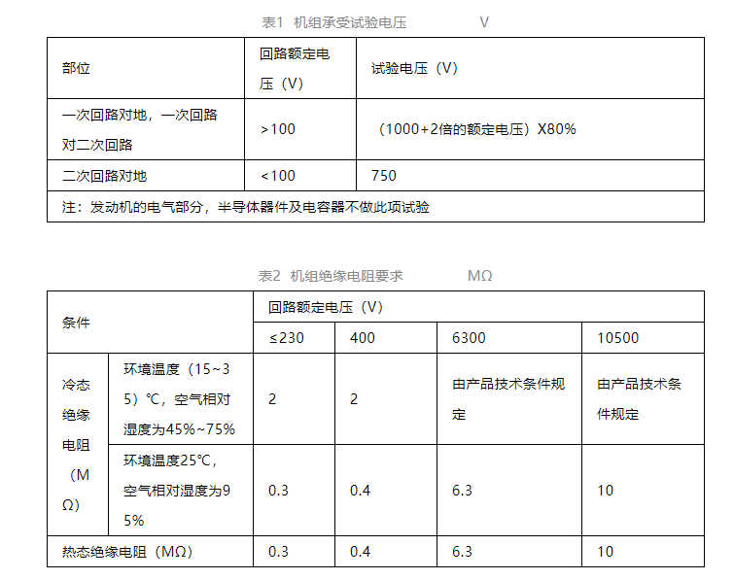

三、启动检测
常温条件下自动启动机构发出自动启动指令（模拟市电电网中断供电、模拟市电电网电压下降至规定值等），观察机组是否自动启动、升速、建压、合闸供电，运行1min，重复进行3次，间歇时间小于20s；机组自动启动后，观察机组是否自动加载；加额定负载后，观察机组是否能在20s内带额定负载运行；检查低温启动装置的电路、管路、油路等是否畅通。

四、自动保护功能检测
自动保护功能检测——不做现场要求，可以抽测功能测试
通过模拟的方法在机组的控制屏上对相应的传感器输入信号接入端子给人为的闭合信号，观察机组能否自动保护停机或告警；机组应具有的保护包含：机油压力低、过欠电压、超欠速、水温高、发电机温度高、过载、短路保护、逆功率（并机时测）、过电流等。

五、机组稳态运行
额定主用功率的连续运行试验：机组在额定工况下满载运行11h后，紧接着过载10%运行1h；每隔30min记录一次功率、电压、电流、功率因数、频率、柴油机冷却出水（或风）温度及机油温度（在仪器板温度表上读取）、添加燃油时间等。观察机组是否出现停机、降功率等异常现象。（机组铭牌上未标出主用功率数值的，厂商应提供相应的主用功率数值以供测试。）

六、机组瞬态性能测试
机组的瞬态特性测试：按0%→50%突加负载，然后从50%→慢慢加至100%（步长不小于5%），最后100%→0%突减负载，重复进行三次。取三次结果的平均值。

七、机组负载突减
100%--0,负载突减特性。使用电能质量分析仪表记录波形，检查机组能否保持稳定的输出，是否导致机组保护性停机，以及是否出现频率异常、电压异常导致的电源设备的报警甚至停机。

八、机组容性负载能力检测
检测容性负载时，按照机组输出最大有功功率的100%配置阻性负载，并按照功率因数超前（容性）0.95配置相应的容性负载。机组在额定工况下运行1h。每隔30min记录一次功率、电压、电流、功率因数、频率、柴油机冷却出水（或风）温度、机油压力和发电机绕组温度。

九、连续运行能力测试
连续运行能力测试:（测试指标：带载能力、冷热态电压变化、柴、机油消耗率）
机组先以额定功率带载运行2小时，紧接着以110%额定功率运行一小时，应无停机、降功率等异常现象。运行过程中记录以下参数：
a、机组输出发电机各项电气参数；
b、记录发动机各项参数（水温、机油压力、转速等）；
c、记录发电机房间内进风温度，出风温度；
d、观察发电机排烟颜色是否正常；
e、采用热成像仪，扫描发电机输出配电柜、电缆、开关、铜排、接线端子等温度是否正常；
f、采用热成像仪，扫描发电机进风、排烟等各机械部件温度是否正常；
g、采用噪音仪，检查发电机满载情况下的噪音。

十、并机性能测试
如有并机系统测试要求，则需在单机测试合格后，进行并机性能测试。
a、模拟市电停电，观察本系统内油机是否能全部自动启动且并机成功，记录机组从启动发出到全部油机并机成功的时间；
b、并机成功后观察是否能自动加载；
c、模拟并机测试自动加机减机功能逻辑验证，当负载减少到发电机组退出一台柴油发电机组的条件时（一般80%），验证柴油发机电系统是否能够自动退出一台机组，并自动停机；当负载增加到自动加另一个柴油发电机组时（一般85%），验证柴油发机电系统是否能够自动启动且能够并网到柴油发电机系统中带载运行；
d、手动模拟主油机故障，检查备机是否正常启动，备用联络开关投入，并机动作是否正常；
e、手动恢复主油机故障，备用发电机退出，备用联络开关退出，主用发电机投入运行正常；
f、模拟市电恢复，观察油机是否经过可调整的延时将所有负荷切回市电电源供电，油机在空载下运行约5分钟是否自动停机，控制装置是否自动复位，为下一次运行做好准备。

十一、仪表要求
测试记录应有详细测试表格备案，测试仪表应在测试记录中登记。

网址1：www.zghntsh.com
网址2：www.tshjfjc.com
地址：河南省安阳市北关区四季花都29号楼

河南泰嵩恒环境监测服务有限公司
柴油发电机质量监测技术部
2021年09月17日

